“Nederlands laatste oerbos”
Een trieste mijlpaal in de geschiedenis van de Nederlandse natuur: 10 juni 1871.
- Op die dag werd de laatste boom van ons laatste oerbos omgehakt.
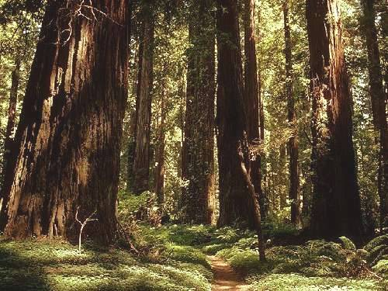
- Oerbos wil zeggen: nooit door mensen aangetast, en Het Woud, een paar honderd hectare tussen Lieren en Klarenbeek, was het laatste bos waar de natuur helemaal de baas was.
- Kwelwater uit het Veluwemassief maakte het zo drassig dat mensen er alleen bij strenge vorst of grote droogte in konden doordringen. "Hoogst belangrijk is het Beekberger Woud", schreef dominee Heldring in 1841.
- "Wij kunnen den Veluw reiziger niet genoeg aanbevelen hetzelve te bezoeken."
- In zijn verrukking over de 'draswoestenij' merkt hij op: "Dat beschouwender aarde, als hebbende slechts het doel tot spijskamer van de mensch en zijne huisdieren te zijn, is zoo eenzijdig."
- De eigenaren van Het Woud, de geërfden van de Lierdermark, dachten daar echter anders over.
- In 1869 maakten ze een ringsloot om het gebied en een weg en dwars doorheen, waarna de ontginning in twee jaar was geklaard.
- Latere generaties voegden daar nog een vierbaansautoweg en een hoogspanningsleiding aan toe. Voor spijt is het nu te laat, maar er openen zich nieuwe perspectieven.
- In harmonie met het overheidsbeleid, de relatienota in het bijzonder, zouden de boeren uitgekocht kunnen worden en zou het grasland weer kunnen veranderen in het zuigend moeras van weleer.
- Natuurmonumenten heeft al 40 ha in bezit en oogt op nog 200 ha in de komende decennia.
- In de waterpartijen van nu gedijt nog steeds een restant van de unieke flora van vroeger, maar voordat hier weer echt oerbos groeit zal minstens een eeuw verstreken zijn.
- Nog voor die tijd kan het nieuwe Beekberger Woud een sleutelpositie krijgen in de ecologische hoofdstructuur van de regio.
- De zuidelijke helft van het gebied tussen Veluwe en IJssel is nog tamelijk rijk aan restanten natuur, die op afstand kunnen worden opgewaardeerd door herstel van Het Woud.

